Рекомендации логопеда для родителей на летний период

МБДОУ «Детский сад №22 п. Стодолище»

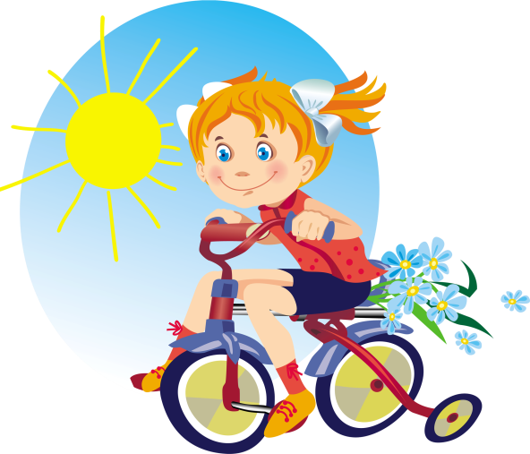
Уважаемые родители!
Лето – пора отпусков, детского отдыха. Родителям и летом не стоит забывать о речевых проблемах своих детей. Звуки поставлены и введены в речь, но если не контролировать речь реб?нка, он легко может их вновь утратить, и вс? прид?тся начинать сначала. Важно помнить, что сформированные в течение учебного года навыки за летний период могут, как укрепиться и войти в привычный стереотип, так и потеряться. В логопедической практике много случаев, когда летний период «отбрасывает» положительные результаты коррекции на несколько шагов назад. После продолжительного отпуска часто ребенок приходит с прежними речевыми проблемами. За время отдыха он потерял сформированные навыки, недостаточно закрепленные.
Упражнения для автоматизации звуков:
- Выполняйте артикуляционную гимнастику (см. Индивидуальную тетрадь).
- Следите за звуками, добивайтесь правильного произношения, иначе проделанная работа может пойти насмарку: звуки могут "потеряться" (исчезнуть из громкой речи), тогда необходимо будет работу с логопедом начинать заново.
- Исправляйте неверно произнесённые ребёнком слова. Поправляйте речь ребёнка СПОКОЙНО, произнося слово, верно, не требуйте СРАЗУ повторить слово правильно. Главное, обратить внимание на неверное произношение!
Упражнения для развития речевого дыхания
1. выдувать мыльные пузыри, дуть на одуванчики;
2. надувать шарики, надувные игрушки;
3. дуть в соломинку, опущенную в стакан с водой;
4. сдувать ватку с ладошки, дуть на карандаш, лежащий на столе;
5. играть на духовых музыкальных игрушечных инструментах (дудочки, свистульки, гармошки).
Упражнения для развития общей и мелкой моторики рук:
1. Делать гимнастику, прыгать, бегать, маршировать, стоять и прыгать на одной, двух ногах;
2. выполнять массаж пальчиков, упражнения для пальчиков;
3. лепить из пластилина, глины, раскрашивать, штриховать, обводить по контуру;
4. вырезать ножницами геометрические фигуры, выполнять аппликации;
5. расстегивать, застегивать пуговицы, застежки-молнии, шнуровать, завязывать бантики.
Упражнения для развития фонематического слуха и слоговой структуры слова
1. «Поймать» заданный звук среди других звуков.
2. Назвать слово на заданный звук.
3. Назвать первый (последний) звук в заданном слове.
4. Определить место заданного звука в слове (в начале, середине, конце).
5. Назвать в заданном слове только гласные звуки.
6.Отхлопать или отстучать слово по слогам и назвать их количество.
7.Определить количество слогов в слове и их последовательность. (Сколько слогов в слове «молоток»? Какой 1? 2? 3?)
8.Узнавание слов, предъявленных ребёнку в виде последовательно произнесённых слогов. (Какое слово получится из слогов: со-ба-ка).
Упражнения для формирования правильного грамматического строя речи:
1. Упражнения на обучение изменять слова по числам, падежам (один сад, а много сады, гулял где за садом, много это глаза – а один …, много это уши – а одно …, одна конфета – а шесть … и т.д.)
2. Упражнения на обучение образовывать новые слова (уменьшительные, ласкательные формы сумка- сумочка и т. д.):
3. Подбери подходящее по смыслу слово: большой сад, а маленький …, маленькая куколка, а большая …
4.- Закончи предложение: весной картошку сажают, а осенью …, воду наливают, а соль …
5.- Назови детенышей животных: кто у овцы – ягнёнок, у коровы - …, у слонихи - …, и т.д.
6. Если кораблик из бумаги, значит он (какой?) бумажный, а шуба из меха (какая шуба?) и т.д
7.У лисы хвост лисий, а у зайца, у собаки, у кошки и т.д.
8.- Если днём жара, то день жаркий, а если мороз - …, ветер - …, дождь -… и т.д.
9.Поиграть в словесную игру. Намеренно исковеркать фразу, попросить ребенка найти ошибку и вместе разобрать, как нужно произносить слова. («В лес грибы растёт», «Шишка большой на ёлке растёт»)
10.Начать предложение, а ребенок пусть сам его закончит, подбирая разные варианты.
Упражнения на расширение словарного запаса ребёнка:
- Рассматривая картинку, читая книжку, слушая сказку, обращайте внимание на редко встречающиеся, новые слова.
- Сочиняйте стихи, рифмы.
- Читая знакомые стихи, просите подсказать пропущенное слово.
- Игра в слова: «назови все свои игрушки», «придумай слова, которые обозначают транспорт», «назови цвета», «какими словами можно описать лето, осень, зиму, весну», «вспомни слова с противоположным значением, близкие по значению»
- Объяснять переносные значения выражений: золотое сердце, злой язык, короткая память, голова на плечах, не тронуть пальцем, правая рука, наломать дров и т.д.
Упражнения на развитие связной речи
- Необходимо учить ребёнка давать полный ответ на вопрос.
- Вызывать у него желание о чем-то рассказывать.
- Расспрашивайте о важных для него событиях.
- Внимательно слушайте ребёнка и направляйте его сбивчивый рассказ путём вопросов по содержанию.
- Подсказывайте, поправляйте ударение и произношение, но всегда давайте возможность выговориться.
- Упражнения для формирования связной речи: описание предметов, рисунков, пересказы знакомых текстов, придумывание историй и сказок, беседы, составляйте предложений по заданным словам и т.д.
- Читайте книги, журналы; учите стихи, отгадывайте и заучивайте загадки; читайте рассказы и сказки, пересказывайте их; составляйте рассказы по картине, о предмете, о явлении природы, о животном и т.д.

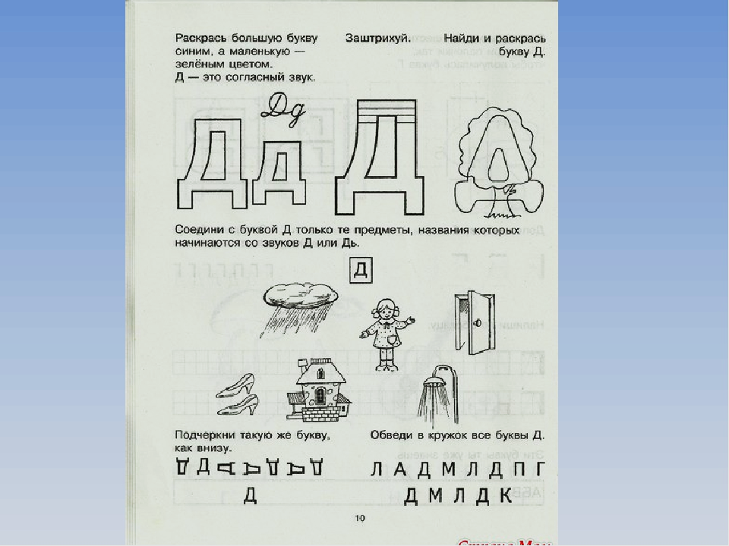

Желаю приятного отдыха и успехов!

